2018年池州中考化学模拟试题（word版）
一、选择题：（每题只有一个正确答案，共40分）
1、下列传统手工艺制作过程中，主要发生化学变化的是（）
A、煅铁成画B、刻石成画C、熔玻璃吹画D、烙木成画
2、下列属于物质物理性质的是()
A.可燃性 B.导电性
C.氧化性 D.还原性
3、下列有关仪器使用或用途的叙述中正确的是()
A.托盘天平:称量时把称量物放在右盘,砝码放在左盘
B.胶头滴管:向试管中滴加液体时应将胶头滴管伸入试管内
C.酒精灯:熄灭酒精灯时可用嘴吹灭
D.试管:加热时所盛液体体积不得超过试管容积的1/3
4、下列物质在氧气中燃烧，产生大量白烟的是( )
A. 铁丝 B. 木炭 C. 硫粉 D. 红磷
5、实验室用燃烧法测定空气中氧气的含量，最适宜选用的可燃物是()
A. 红磷 B. 硫磺 C. 木炭 D. 蜡烛
6、人类每时每刻都离不开空气，通过治理，株洲市的空气质量近年来有所好转。下列有关空气的说法不正确的是( )
A. 空气是由多种单质和化合物组成的混合物
B. 空气中含量较多且化学性质活泼的是氮气
C. 呼吸、燃烧、炼钢、化工生产等都要用到氧气
D. 空气是一种宝贵的自然资源，要保护空气，防止污染空气
7、下列实验现象描述正确的是()
A. 铁丝在空气中剧烈燃烧，火星四射
B. 木炭燃烧生成黑色固体
C. 红磷燃烧产生大量白雾
D. 硫在空气中燃烧产生淡蓝色火焰
8、下列图示操作正确的是()
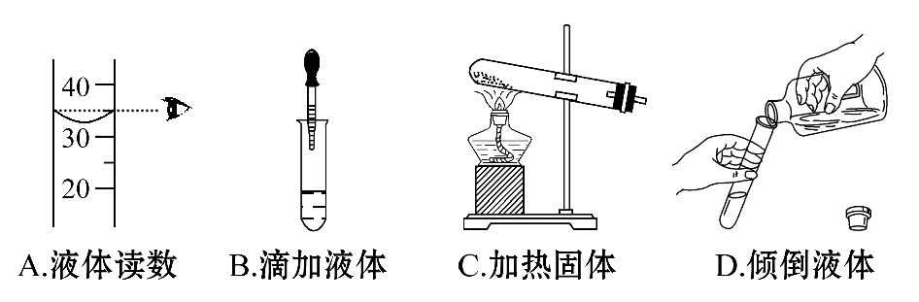
9、用红磷燃烧测定空气中氧气含量的实验装置如图所示。实验过程中，下列做法会使实验结果产生明显误差的是()
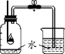
A. 使用过量的红磷
B. 把红磷改为蜡烛
C. 恢复到实验开始前的温度才进行测量
D. 不打开橡胶塞，用放大镜聚焦太阳光点燃红磷
10、下列示意图分别是实验室氧气制备、收集、验满、验证性质的操作,其中正确的是()
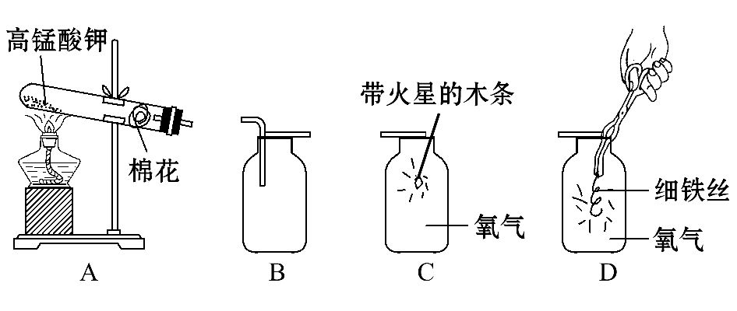
11、下列关于空气的说法中错误的是()
A.空气是人类宝贵的自然资源
B.空气中的氮气常用作保护气
C.空气中的稀有气体常用作灭火剂
D.空气中的氧气主要来自植物的光合作用
12、氧气是人类生产生活的重要资源。下列说法正确的是()
A.木炭在氧气中燃烧发出蓝紫色火焰
B.细铁丝能在空气中燃烧,发出耀眼的白光
C.氧气能用作医疗急救
D.硫、磷、酒精在氧气中燃烧都属于化合反应
13、下列关于催化剂的说法,正确的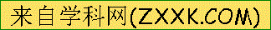是()
A.催化剂能改变化学反应速率
B.反应前后催化剂的质量改变
C.催化剂能加快化学反应速率
D.反应前后催化剂的化学性质改变
14、夏天从冰箱中拿出一瓶饮料，放在空气中，外壁会潮湿，这说明空气中含有（）
A．二氧化硫 B．稀有气体 C．二氧化碳 D．水蒸气
15、实验室加热150ml的液体，可以使用的仪器是（ ）
①烧杯 ②试管 ③酒精灯 ④石棉网 ⑤试管夹 ⑥铁架台
A．①③④⑥ B．②③④⑥C．①③④⑤ D．②③⑤⑥
16、 某学生量取液体，仰视读数为30mL，将液体倒出一部分后，俯视读数为20mL，则该同学实际倒出的液体体积为（）
A．大于10mL B．小于10ml C．等于10mLD．无法确定
17、某同学探究人吸入气体和呼出气体里的氧气含量时，用下图所示方法收集呼出气体和空气，然后都伸入燃着的木条，用秒表测量从燃烧到熄灭的时间。下列哪个是对比实验中不需要做的是（）
A、用相同容量的集气瓶B、收集呼出气体的集气瓶要先装满水不能留气泡
C、呼出气体的集气瓶里的水要排净D、两瓶同时放入燃着的木条
18、用推拉注射器活塞的方法可以检查下图装置的气密性。当缓慢推动活塞时，如果装置气密性良好，则能观察到（ ）
A．长颈漏斗下端管口产生气泡
B．长颈漏斗内液面上升
C．瓶中液面明显上升
D．注射器内有液体
19、下列有关实验操作的快慢，说法错误的是（）
A、测量空气中氧气的含量时，点燃红磷后要迅速伸入集气瓶中
B、把双氧水从分液漏斗迅速加入装有少量二氧化锰粉末的锥形瓶中
C、把点燃的木炭放入燃烧匙内，由上而下缓慢伸入集满氧气的集气瓶中
D、在试管中加入几小块大理石，先平放在试管口，再缓慢竖直试管
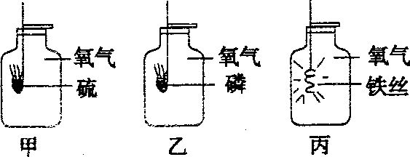
20、氧气是一种化学性质比较活泼的气体，它可以和许多物质发生化学反应，如右图所示，关于三个反应的叙述中不正确的是 ( )
A．都是化合反应 B．生成物都是固体
C．都需要点燃D．都要放出热量
二、填空题：（共60分）
21、（8分）现有下列仪器：
10
20
30
40
50
20
mL
C
O

（1）吸取和滴加少量液体时用________，洗涤试管应使用 。（填仪器名称）
（2）（2分）加热前用试管夹夹持试管的具体操作是
。
（3）家庭小实验通常利用生活中常见的物品做一些实验仪器的替代品，你认为医用注射器可以代替上述仪器中的、 。
（4）取用一定量液体试剂，需使用的仪器是、 。
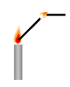
22、1、某研究小组在学习氧气的化学性质时发现：铁丝在氧气中燃烧没有火焰，而蜡烛在氧气中燃烧却有明亮的火焰。该小组同学进行了如下探究。
① 写出铁丝在氧气中燃烧的文字表达式： 。
② 探究一：蜡烛燃烧产生火焰的原因是什么？
点燃蜡烛，将金属导管一端伸入内焰，导出其中物质，在另一端管口点燃，也有火焰产生（如右图所示）。由此可知：蜡烛燃烧产生的火焰是
由（填“固态”或“气态”）物质燃烧形成的。
③ 探究二：物质燃烧产生火焰的根本原因是什么？
【查阅资料】
物质 | 熔点╱℃ | 沸点╱℃ | 燃烧时温度╱℃
石蜡 | 50∽70 | 300∽550 | 约600
铁 | 1535 | 2750 | 约1800
钠 | 97.8 | 883 | 约1400
由上表可知：物质燃烧能否产生火焰与其（填“熔点”或“沸点”）和
燃烧时温度有关。通过上表中石蜡、铁的数据对比，你认为物质燃烧时，什么情况下
能产生火焰 。由此推测：钠在燃烧时， （填“有”
或“没有”）火焰产生。
④ 根据硫在空气或氧气中燃烧的实验事实，请你推测硫沸点硫燃烧时的温度（填“＞”或“＜”或“＝”）
23、右图为家用制氧机内部铝分子筛吸收塔结构图。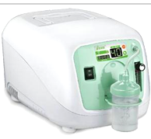
（1）金属铝的元素符号为，它除了表示铝这种物质外，还能表示的化学意义是和
（2）家用制氧机工作原理：加压时，分子筛吸附空气中的氮气，减压时，分子筛将所吸附的氮气排放。分子筛吸附氮气以后，剩余气体是（填“混合物”或“纯净物”）
（3）小丽用家用制氧机制取并收集了200ml气体，测定其中氧气含量。（装置如图，集气瓶体积250ml）
 | 1 | 2 | 3 | 4 | 5
B中剩余水体积/ml | 100 | 42 | 39 | 41 | 38
[数据处理]上表数据中，第1组数据偏差较大，存在明显误差，在数据处理时应删除。小丽所带气体中氧气的体积分数为（答案80%）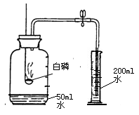
【实验反思】导致第1组数据产生较大误差的可能原因是（写一种即可）
24、通过学习实验室制取氧气，相信你已掌握了实验室制取气体的有关知识。请结合图示回答下列问题。

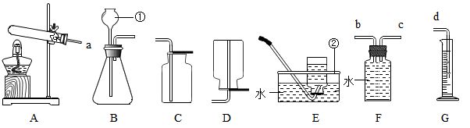
⑴标号仪器①的名称是。
⑵实验室里若用A装置来制取氧气时，有关反应的化学符号表达式为。加热时试管口要略微向下倾斜，目的是。该实验的步骤大致有：①加热，②收集气体，③检查装置的气密性，④装入高锰酸钾，⑤将试管固定在铁架台上，⑥熄灭酒精灯，⑦将导管移出水面。请按正确的操作顺序将以上步骤的序号写在横线上 ，上述操作中若⑥⑦顺序颠倒，则后果是。装置中棉花的作用是。
⑶若用B装置制取氧气，仪器①内加入的药品是 。若要得到比较干燥的氧气，应该选择作为收集装置（填字母）。该装置中若用分液漏斗的优点是 （只要求写一点）。若要检验氧气是否收集满，方法是。
⑷甲烷是一种没有颜色，难溶于水，密度比空气小的气体。李红同学用加热醋酸钠和碱石灰的固体混合物制取甲烷，她应选择的装置组合为 （填字母）。
⑸实验室用一定质量的氯酸钾和二氧化锰来制取氧气，通过排水量测定所收集到的氧气的体积（装置选用A、F、G）。
①若各装置的连接顺序是：a→b→c→d，F装置内导管b或c该怎样延伸？请画出。
②若要准确测量氧气的体积，需要 （填“一有气泡”或“气泡连续且均匀时”）开始收集气体。
③根据氯酸钾的质量算出的氧气体积为理论值。如果实际测得氧气的体积大于理论值（水的体积测量准确），你认为原因是。
④该反应的化学符号表达式为。二氧化锰在反应前后固体混合物中的质量分数将 （填“变大”、“变小”或“不变”）。
⑤若用F装置来测量生成的可溶于水的气体的体积，需要在水面上放一层植物油，目的
是 ，植物油上方原有的空气对实验的结果 （填“有”或“没有”明显影响）。
25、兴趣小组同学对氯酸钾制氧气进行了探究：实验装置图如图
【实验与记录】
实验一：不同催化剂对反应速率的影响
小组同学将1g氯酸钾和0.25 g催化剂混合均匀后放入
试管加热，测得数据如下表：
实验序号 | 1 | 2 | 3 | 4
催化剂种类 | 二氧化锰 | 氧化铜 | 四氧化铁 | 氧化铁
所用的时间/s | 85 | 50 | 30 | 28
实验二：探究氯酸钾与二氧化锰的最佳比例
小组同学取1 g氯酸钾与一定量二氧化锰按一定比例混合均匀后，放入试管加热，测得数据如下表：
二氧化锰与氯酸钾的质量比 | 1：40 | 1：20 | 1：10 | 1：5 | 1：3 | 1：2 | 2：3 | 1：1 | 2：1
所用的时间/s | 12.4 | 8 | 5 | 5.5 | 7.5 | 9.3 | 10.5 | 15 | 24
【分析与结论】（1）分析实验一，氯酸钾分解速率与有关，在相同条件下，催化效果最好。
（2）由实验二可知，二氧化锰与氯酸钾的质量比为时，反应速率最快。
（3）二氧化锰的用量过少时产生氧气的速率很慢，原因是：
（4）二氧化锰的用量过多时冲淡了氯酸钾粉末，相当于减少反应物的，所以反应速率受到影响。
（5）通过分析可知，在化学反应中催化剂的用量（填“是”或“不是”）越多越好。
【反思与评价】某学校化学兴趣小组在研究“带火星木条复燃与氧气体积分数的关系”的课题中，采取了以下实验步骤：
①取5只250mL集气瓶，分别装入25mL、50mL、75mL、100mL、125mL的水，并用毛玻璃片盖住，依次编号为1、2、3、4、5；
②用分解过氧化氢(H2O2)的方法制取氧气，用制取的氧气通过排水法将上述1～5号瓶中的水排去；
③将带火星的木条依次插入1～5号瓶中，把观察到现象和计算数据，填入下表。
集气瓶标号 | 1 | 2 | 3 | 4 | 5
集气瓶中氧气的体积分数 | 28．9％ | 36．8％ | 44．7％ | 52．6％ | 60．5％
带火星木条的状况 | 微亮 | 亮 | 很亮 | 复燃 | 复燃
试回答下列问题：
①实验室中采用分解过氧化氢(H2O2)的方法制取氧气，可采用的发生装置是（填标号） ，理由是 。其反应的文字表达式是，该反应所属的基本反应类型是。
②根据以上实验事实，下列说法中正确的是 (填写相应的标号)。
A．只有在纯氧中才能使带火星的木条复燃
B．集气瓶中氧气的体积分数≥52．6％时，带火星的木条就能复燃
C．只要有氧气存在就可使带火星的木条复燃
③上述实验表明：物质燃烧的程度与氧气的浓度有关，氧气浓度越大，燃烧越剧烈。请你再举一例，将实验内容和实验现象填写在下表中：
实验内容 | 实验现象 | 实验结论
 |  | 氧气浓度越大，燃烧越剧烈

